
4 cm
BU ÖRNEK TEZ, KBÜ FBE TEZ YAZIM KILAVUZUNA GÖRE HAZIRLANMIŞTIR.
ŞABLONDA SAYFA NUMARALARI, SATIR ARALIKLARI, GEREKLİ BOŞLUKLAR, vb. TÜM KURALLAR TEZ YAZIM KILAVUZUNA UYGUNDUR. BU ŞABLONU TEZİNİZİN YAZIMINDA DOĞRUDAN KULLANABİLİRSİNİZ.
NOTLARI ÇIKTI ALMADAN ÖNCE SİLİNİZ!
TEZ BAŞLIĞINI BURAYA YAZINIZ
Tez başlığınız uzunsa alttaki satırları kullanarak devam ediniz.

2023
Programı Seçin
ANABİLİM DALINIZ

Bu alan değiştirilmemelidir. Satır aralığı 4’er satıra eşit olmalıdır.

Adınız SOYADINIZ

Tez Danışmanı
Unvan Adı SOYADI
5 cm
TEZ BAŞLIĞINI BURAYA YAZINIZ
Tez başlığınız uzunsa alttaki satırları kullanarak devam ediniz.
5 cm

Adınız SOYADINIZ

Tez Danışmanı
Unvan Adı SOYADI

Bu alan değiştirilmemelidir. Satır aralığı 3’er satıra eşit olmalıdır.

T.C.
Karabük Üniversitesi
Lisansüstü Eğitim Enstitüsü
Anabilim Dalınız Anabilim Dalında
Doktora Tezi
Olarak Hazırlanmıştır

KARABÜK
Tez savunmasına girdiğiniz ay ve yıl yazılmalı
Ay YIL
5 cm
Adınız SOYADINIZ tarafından hazırlanan “TEZİNİZİN BAŞLIĞINI BÜYÜK HARFLERLE YAZINIZ” başlıklı bu tezin Programı Seçin olarak uygun olduğunu onaylarım.

Unvan Adı SOYADI ..........................
Tez Danışmanı, Anabilim Dalınız Anabilim Dalı
Tezde 2 danışman varsa 2. Danışman ilk Danışmanın altına çalıştığı kurum ile beraber ilave edilir.

Bu çalışma, jürimiz tarafından Seçiniz ile Anabilim Dalınız Anabilim Dalında Doktora tezi olarak kabul edilmiştir. gg/aa/yyyy

Ünvanı, Adı SOYADI (Kurumu) İmzası

Başkan : Unvan Adı SOYADI (Kurum Kısaltması) ..........................

Üye : Unvan Adı SOYADI (Kurum Kısaltması) ..........................

Üye : Unvan Adı SOYADI (Kurum Kısaltması) ..........................

Sınav Jürisi 3’ten fazla ise bir boşluk bırakılarak bu kısıma eklenmelidir.

KBÜ Lisansüstü Eğitim Enstitüsü Yönetim Kurulu, bu tez ile, Programı Seçin derecesini onamıştır.

Prof. Dr. Hakan KUTUCU ..........................
Lisansüstü Eğitim Enstitüsü Müdürü
Sayfa numaraları alttan 1.5 cm olacak şekilde Times New Roman 12 pt olmalıdır.

Bu bölüm 1 satır aralığında ve italik yazılmalıdır.

“Bu tezdeki tüm bilgilerin akademik kurallara ve etik ilkelere uygun olarak elde edildiğini ve sunulduğunu; ayrıca bu kuralların ve ilkelerin gerektirdiği şekilde, bu çalışmadan kaynaklanmayan bütün atıfları yaptığımı beyan ederim.”

Adınız SOYADINIZ

ÖZET
Bu sayfadan itibaren her bir yeni bölüm üstten 5 cm’den başlamaldır.

Dereceniz Tezi

TEZİNİZİN BAŞLIĞINI BÜYÜK HARFLERLE YAZINIZ

Adınız SOYADINIZ
Her bir yazım arasında 1 Satır boşluk bırakılmalıdır.

Karabük Üniversitesi
2. Danışman varsa ilk danışmanın altına eklenmelidir
Lisansüstü Eğitim Enstitüsü
Anabilim Dalınız Anabilim Dalı

Tez Danışmanı:
Sayfa sayısı BÖLÜM 1’den başlayıp tez sonuna kadar devam eden sayıdır. Roma rakamlı kısımlar dahil edilmez.
Unvan Adı SOYADI
Ay 2023, XX sayfa

Bu çalışmada, ………. ……………………………….. ………………………… …………………………….. …………. …………… . ………………… . ………………….. . …………………….. . ……………………………… . ………………………………….. . …………………………. ………………. . …………………………………….. ………………………. …………………………………………. ……………… …………………………….. …………………….. ………………..………………….. ….. ………… ………………..
………………….. ……………….. ………… …………….. ………………. …………. ………………. ……………….. ……………….. ………………….. ……………….. ………………………………………….. …………. …………… . ………………… ……………………………… . ………………………………….. . …………………………. ………………. . …………………………………….. ………………………. …………………………………………. ……………… …………………………….. …………………….. ………………..………………….. ….. . ………………….. . …………………….. . ……………………………… . ………………………………….. . …………………………. ………………. . …………………………………….. ………………………. …………………………………………. ……………… …………………………….. …………………….. ………………..………………….. ….. ………… …………….. . ……………………………………… …………………………… …………………….. ………………………… ..
Bölümün devam eden sayfaları üstten 3 cm’den başlamalıdır.

Anahtar Sözcükler : Xxxxxxxxxxx, Xxxxxxxxxxxxxxx, Xxxxxxxxxxx.
Bilim Kodu : XXXXX
Anahtar sözcükler bölümünde ilk anahtar kelimenin ilk harfi büyük, diğer bütün harfler küçük yazılmalıdır. (Özel isim hariç)

Eğer anahtar sözcükleriniz iki satır ise ikinci satır ilk satırın hizasından başlamalıdır.
Anabilim Dalları Bilim Kodlarına Enstitü Web Sayfasından
Ulaşılabilirsiniz.
5 cm

ABSTRACT

Master/Ph. D. Thesis

WRITE THE TITLE OF YOUR THESIS USING CAPITAL LETTERS
Anabilim Dalının İngilizcesi:

Department of ……………

şeklinde yazılmalıdır.

Name SURNAME
Ünvanların İngilizce karşılıkları:

Yrd. Doç. Dr. Assist. Prof. Dr.

Doç. Dr. Assoc. Prof. Dr.

Prof. Dr. Prof. Dr.

Karabük University
Institute of Graduate Programs
Ünvanların İngilizce karşılıkları:

Yrd. Doç. Dr. Assist. Prof. Dr.

Doç. Dr. Assoc. Prof. Dr.

Prof. Dr. Prof. Dr.
Department of Write Your Department

Thesis Advisor:
Title Name SURNAME
Month YEAR, XX pages

In this study, ………. ……………………………….. ………………………… …………………………….. …………. …………… . ………………… . ………………….. . …………………….. . ……………………………… . ………………………………….. . …………………………. ………………. . …………………………………….. ………………………. …………………………………………. ……………… …………………………….. …………………….. ………………..………………….. ….. …………

………. ……………………………….. ………………………… …………………………….. …………. …………… . ………………… . ………………….. . …………………….. . ……………………………… . ………………………………….. . …………………………. ………………. . …………………………………….. ………………………. …………………………………………. ……………… …………………………….. …………………….. ………………..………………….. …..…………………. ……………………………….. ………………………… …………………………….. …………. …………… . ………………… . ………………….. . …………………….. . ……………………………… . ………………………………….. . …………………………. ………………. . …………………………………….. ………………………. …………………………………………. ……………… …………………………….. …………………….. ………………..………………….. ….. …………
Bölümün devam eden sayfaları üstten 3 cm’den başlamalıdır.
Key Word : Xxxxxxxxxxx, Xxxxxxxxxxxxxxx, Xxxxxxxxxxx.

Science Code : XXXXXXX

TEŞEKKÜR
5 cm

Bu tez çalışmasının planlanmasında, araştırılmasında, yürütülmesinde ve oluşumunda ilgi ve desteğini esirgemeyen, ………………………………….. . …………………………. ………………. . …………………………………….. ………………………. …………………………………………. ……………… …………………………….. …………………….. ………………..…………………..

…..…………………. ……………………………….. ………………………… …………………………….. …………. …………… . ………………… . ………………….. . …………………….. . ……………………………… ..

………………………… …………………………….. …………. …………… . ………………… . ………………….. . …………………….. . ……………………………… . için tüm kalbimle teşekkür ederim.

İÇİNDEKİLER
5 cm
İÇİNDEKİLER, ŞEKİLLER DİZİNİ ve ÇİZELGELER DİZİNİ’nde sayfa numaralarının olduğu bölümlere Sayfa ibaresi eklenmelidir.
İÇİNDEKİLER bölümü 1.5 satır aralığında (öncesinde ve sonrasinda fazladan boşluk olmayacak şekilde) ve iki yana yaslı olarak oluşturulmalıdır. Bu dizin otomatik ya da el ile oluşturulabilir. Fakat, sayfa numarasına doğru giden noktalar “nokta” tuşuna basılarak değil “noktalı sağ tab” ile oluşturulmalıdır.
Sayfa
KABUL ii
ÖZET iv
ABSTRACT vi
TEŞEKKÜR viii
İÇİNDEKİLER ix
ŞEKİLLER DİZİNİ xi
ÇİZELGELER DİZİNİ xii
Bölümler arasında 1 paragraf boşluk olmalıdır.
SİMGELER VE KISALTMALAR DİZİNİ xiii

BÖLÜM 1 1
BİRİNCİ BÖLÜM BAŞLIĞI 1

BÖLÜM 2 4
İKİNCİ BÖLÜM BAŞLIĞI 4
2. derece başlıklar 0.5 cm

3. derece başlıklar 1.0 cm

4. derece başlıklar 1.5 cm

girintilenmelidir.
2.1. ÜST BAŞLIK 5
2.1.1. Alt Başlık 6
2.1.2. Alt Başlık 8
2.1.2.1. Son Başlık 9

BÖLÜM 3 11
ÜÇÜNCÜ BÖLÜM BAŞLIĞI 11
Eğer başlık 2 satırdan oluşuyorsa;

2. Satır ilk satırın hizasında olacak şekilde 1 satır aralıgında ve sonrasında 6 pt boşluk bırakılarak yazılmalıdır.
3.1. ÜST BAŞLIK 12
3.2. ÜST BAŞLIK 14
3.3. ÜST BAŞLIK (XXXXXXXXXXXX XXXXXXXXXXXXXXX XXXXXXXXXXXXXXX) 15

BÖLÜM 4 17
DÖRDÜNCÜ BÖLÜM BAŞLIĞI 17
4.1. ÜST BAŞLIK 17

Sayfa
Sayfa ibaresi unutulmamalıdır
4.1.1. Alt Başlık 17
4.1.2. Alt Başlık 17
4.2. ÜST BAŞLIK 18
4.2.1. Alt Başlık 18
4.2.2. Alt Başlık 18

BÖLÜM 5 19
BEŞİNCİ BÖLÜM BAŞLIĞI 19
5.1. ÜST BAŞLIK 19
5.2. ÜST BAŞLIK 21
5.3. ÜST BAŞLIK 21

BÖLÜM 6 23
ALTINCI BÖLÜM BAŞLIĞI 23
6.1. ÜST BAŞLIK 23
6.2. ÜST BAŞLIK 24
6.3. ÜST BAŞLIK 25
6.4. ÜST BAŞLIK 28

BÖLÜM 7 30
SONUÇLAR 30
KAYNAKLAR 32

EK AÇIKLAMALAR A. 33
EK AÇIKLAMALAR B. 35

ÖZGEÇMİŞ 38
Eğer tezinizin ekleri A4 formatında yazılabilecek durumda ise

EK AÇIKLAMALAR A.
EK AÇIKLAMALAR B.

şeklinde oluşturulmalıdır.

Aksi halde EKLER DİZİNİ oluşturulmalıdır. İlgili örnek yazım için Tez Yazım Klavuzunu inceleyiniz.

http://fbe.karabuk.edu.tr/yuklenen/files/KBU_Tez_Yazim_Klavuzu.doc

ŞEKİLLER DİZİNİ
Şekiller Dizininde başlığın ilk kelimesi büyük harf ile yazılmalıdır.
5 cm
ŞEKİLLER DİZİNİ bölümü 1.0 satır aralığında (öncesinde ve sonrasinda fazladan boşluk olmayacak şekilde) ve iki yanayaslı olarak oluşturulmalıdır. Bu dizin otomatik ya da el ile oluşturulabilir.
Fakat, sayfa numarasına doğru giden noktalar “nokta” tuşuna basılarak değil “noktalı sağ tab” ile oluşturulmalıdır.
Sayfa
Şekil 2.1. Xxxxxxxxxx xxxxxxxxxxxxx 7
Şekil 3.1. Xxxxxxxxxx xxxxxxxxxxxxx 11
Şekil 3.2. Xxxxxxxxxx xxxxxxxxxxxxx 13
Şekil 3.4. Xxxxxxxxxx xxxxxxxxxxxxx. 15
Şekil 3.5. Xxxxxxxxxx xxxxxxxxxxxxx. 15
Şekil 5.1. Xxxxxxxxxx xxxxxxxxxxxxx. 20
Şekil 5.2. Xxxxxxxxxx xxxxxxxxxxxxx xxxxxxxxxxxxxxxxxx xxxxxxx xxxxxxxxxxxxxxxxx. 21
Şekil 5.6. Xxxxxxxxxx xxxxxxxxxxxxx. 22
Eğer şekil yazısı 2 satırdan oluşuyorsa ikinci satır ilk satırın hizasında ve 1 satır aralığında ve sonrasında 6 pt boşluk bırakılarak yazılmalıdır.
Şekil 6.1. Xxxxxxxxxx xxxxxxxxxxxxx. 23
Şekil 6.2. Xxxxxxxxxx xxxxxxxxxxxxx. 24
Şekil 6.3. Xxxxxxxxxx xxxxxxxxxxxxx xxxxxxxxxxxxxxxxxx xxxxxxx xxxxxxxxxxxxxxxxx. 26
Şekil 6.4. Xxxxxxxxxx xxxxxxxxxxxxx xxxxxxxxxxxxxxxxxx xxxxxxx xxxxxxxxxxxxxxxxx. 26
Şekil 6.5. Xxxxxxxxxx xxxxxxxxxxxxx xxxxxxxxxxxxxxxxxx xxxxxxx Xxxxxxxxxxxxxxxxxx 27
Şekil yazılarının ilk harfleri hizalanmalıdır.
(Şekil Ek hariç)

Hizalamayı “TAB” tuşu ile yapınız. “Boşluk” ile değil.
Şekil 6.6. Xxxxxxxxxx xxxxxxxxxxxxx xxxxxxxxxxxxxxxxxx xxxxxxx Xxxxxxxxxxxxxxxxxx. 29
Şekil Ek A.1. Xxxxxxxxxxxx xxxxxxxxxxxxxx. 34

Şekil Ek yazısı 2 satırdan oluşuyorsa ikinci satır ilk satırın hizasında ve 1 satır aralığında ve sonrasında 6 pt boşluk bırakılarak oluşturulmalı. 2. Satır ise iki yana yaslı olarak devam etmelidir. (Okun gösterdiği yerden itibaren)

ÇİZELGELER DİZİNİ
5 cm
ŞEKİLLER DİZİNİNDE ki her bir kural burada da geçerlidir.
ÇİZELGELER DİZİNİ bölümü 1.0 satır aralığında (öncesinde ve sonrasinda fazladan boşluk olmayacak şekilde) ve iki yana yaslı olarak oluşturulmalıdır. Bu dizin otomatik ya da el ile oluşturulabilir.
Fakat, sayfa numarasına doğru giden noktalar “nokta” tuşuna basılarak değil “noktalı sağ tab” ile oluşturulmalıdır.

ŞEKİLLER DİZİNİ’ndeki tüm düzeltmeler ve kurallar burada da geçerlidir.
Sayfa
Çizelge 2.1. Xxxxxxxxx Xxxxxxxxxxxxx 7
Çizelge 3.1. Xxxxxxxxx Xxxxxxxxxxxxx. 14
Çizelge 5.1. Xxxxxxxxx Xxxxxxxxxxxxx 20
Çizelge 6.1. Xxxxxxxxx Xxxxxxxxxxxxx. 25
Çizelge Ek A.1. Xxxxxx Xxxxxxxxxxxxx. 34
Çizelgeler Dizininde başlığın ilk kelimesi büyük harf ile yazılmalıdır.

SİMGELER VE KISALTMALAR DİZİNİ
5 cm

SİMGELER

Cr_{eş} : krom eşdeğerliliği
Ni_{eş} : nikel eşdeğerliliği
Ag : gümüş
Al : alüminyum
Ar : argon
Au : altın
Cu : bakır
H₂ : hidrojen
He : helyum
Mo : molibden
Ni : nikel
erf(z) : hata işlevi
: birim hacim ağırlığı
(x) : gama işlevi
: kutupsal açı
: normal gerilme
c : tek eksenli basınç dayanımı
İki nokta üstüste karakterleri (:) ve simgelerin ilk harfleri hizalı olmalıdır.

Hizalamayı “TAB” tuşu ile yapınız. “Boşluk” ile değil.

KISALTMALAR
Eğer SİMGELER ve KISALTMALAR’ın sayısı az ise aynı sayfada verilebilir.
Kısaltmanın açılımında her bir kelimenin ilk harfi BÜYÜK yazılmalıdır
Kısaltmanın harfleri BÜYÜK olmalıdır.

AISI : American Iron and Steel Institute (Amerika Demir ve Çelik Enstitüsü)
ASTM : American Society for Testing and Materials (Amerika Deneme ve Malzeme Topluluğu)
AWS : American Welding Society (Amerika Kaynak Topluluğu)
DIN : Deutch Industrie Normen (Alman Endüstri Normları)
EN : European Norm (Avrupa Normu)
IIW : International Institute of Welding (Uluslararası Kaynak Enstitüsü)
ITAB : Isı Tesiri Altında Kalan Bölge
TS : Türk Standardı
Eğer kısaltma yazısı 2 satırdan oluşuyorsa ikinci satır ilk satırın hizasından başlatılarak yazılmalıdır.
Eğer kısaltma İNGİLİZCE ise, parantez içinde Türkçesi verilmelidir.

BÖLÜM 1
5 cm
Her bir yeni bölüm, bölüm numarasıyla birlikte verilmeli ve Bölüm’ü açıklayıcı bir genel başlık, aralarında 1 paragraf boşluk olacak şekilde yazılmalıdır.

BİRİNCİ BÖLÜM BAŞLIĞI

. …………………. ………………………. ……………………….. ………………. ……………….. ……….. ………… …………….. ………….. ……………………… ……. ……………….. ………….. ……………… …………….. ………………. ……………..…………………. ………………………. ……………………….. ………………. ……………….. ……….. ………… …………….. ………….. ……………………… ……. ……………….. ………….. ……………… …………….. ………………. ……………..

…………………. ………………………. ……………………….. ………………. ……………….. ……….. ………… …………….. ………….. ……………………… ……. ……………….. ………….. ……………… …………….. ………………. ……………..…………………. ………………………. ……………………….. ………………. ……………….. ……….. ………… …………….. ………….. ……………………… ……. ……………….. ………….. ……………… …………….. ………………. ……………..

. …………………. ………………………. ……………………….. ………………. ……………….. ……….. ………… …………….. ………….. ……………………… ……. ……………….. ………….. ……………… …………….. ………………. ……………..…………………. ………………………. ……………………….. ………………. ……………….. ……….. ………… …………….. ………….. ……………………… ……. ……………….. ………….. ……………… …………….. ………………. ……………..

…………………. ………………………. ……………………….. ………………. ……………….. ……….. ………… …………….. ………….. ………………………
……. ……………….. ………….. ……………… …………….. ………………. ……………..…………………. ………………………. ……………………….. ………………. ……………….. ……….. ………… …………….. …………..
……. ……………….. ………….. ……………… …………….. ………………. ……………..…………………. ………………………. ……………………….. ………………. ……………….. ……….. ………… …………….. ………….. ……………………… ……. ……………….. ………….. ……………… …………….. ………………. ……………..

…………………. ………………………. ……………………….. ………………. ……………….. ……….. ………… …………….. ………….. ……………………… ……. ……………….. ………….. ……………… …………….. ………………. ……………..…………………. ………………………. ……………………….. ………………. ……………….. ……….. ………… …………….. ………….. ……………………… ……. ……………….. ………….. ……………… …………….. ………………. ……………..

. …………………. ………………………. ……………………….. ………………. ……………….. ……….. ………… …………….. ………….. ……………………… ……. ……………….. ………….. ……………… …………….. ………………. ……………..…………………. ………………………. ……………………….. ………………. ……………….. ……….. ………… …………….. ………….. ……………………… ……. ……………….. ………….. ……………… …………….. ………………. ……………..

…………………. ………………………. ……………………….. ………………. ……………….. ……….. ………… …………….. ………….. ……………………… ……. ……………….. ………….. ……………… …………….. ………………. ……………..…………………. ………………………. ……………………….. ………………. ……………….. ……….. ………… …………….. …………..……. ……………….. ………….. ……………… …………….. ………………. ……………..…………………. ………………………. ……………………….. ………………. ……………….. ……….. ………… …………….. ………….. ……………………… ……. ……………….. ………….. ……………… …………….. ………………. ……………..

…………………. ………………………. ……………………….. ………………. ……………….. ……….. ………… …………….. ………….. ……………………… ……. ……………….. ………….. ……………… …………….. ………………. ……………..…………………. ………………………. ……………………….. ………………. ……………….. ……….. ………… …………….. ………….. ……………………… ……. ……………….. ………….. ……………… …………….. ………………. ……………..

. …………………. ………………………. ……………………….. ………………. ……………….. ……….. ………… …………….. ………….. ……………………… ……. ……………….. ………….. ……………… …………….. ………………. ……………..…………………. ………………………. ……………………….. ………………. ……………….. ……….. ………… …………….. ………….. ……………………… ……. ……………….. ………….. ……………… …………….. ………………. ……………..

…………………. ………………………. ……………………….. ………………. ……………….. ……….. ………… …………….. ………….. ……………………… ……. ……………….. ………….. ……………… …………….. ………………. ……………..…………………. ………………………. ……………………….. ………………. ……………….. ……….. ………… …………….. …………..

BÖLÜM 2
5 cm
Numaralı kaynak gösterimleri köşeli parantez içinde numaralandırılarak verilmeli.

İKİNCİ BÖLÜM BAŞLIĞI

Günümüz ………………………. vazgeçilmez malzemeleri arasına giren paslanmaz çelikler esas itibari ile demir, karbon ve çoğu ……………………….alaşımlar olup başlıca ……………………….. Demir alaşımlarının korozyon dayanımlarını ……………………….bir türü olan paslanmaz çeliklerin……………………….her geçen gün ……………………….temel nedeni korozif ortamlarda, mekanik özelliklerini yitirmeden gösterdikleri yüksek ……………………….. Paslanmaz çeliğin ………………………. olabilmesi için en az % 12 Cr içermesi gerekir [1].

Goto vd.’ nin 1975 yılında yaptıkları çalışmaya göre doğada yalnızca altın ve platin gibi ………………………., normal metallerse diğer elementlerle bileşmiştir. Paslanma, bu yüzden doğal bir olaydır. ……………………….şeklinde bulunan demir, bu yüzden dengesizdir ve paslanmak ister. Herhangi bir koruyucu kaplamaya sahip olmayan karbon ……………………….oluşur ve çeliğin kalan kısmını korur. Yüzeydeki ……………………….yeni bir pas katmanı oluşur. Bu durum………………………. paslanma olarak adlandırılır. Boyama, çinko kaplama (galvanizleme), ……………………….yapılan çeşitli ………………………. veya durdurur [2].
Numaralı kaynak gösterimlerinde Yazar (Yıl) şeklinde atıf yapılmamalıdır.

Tez dili Türkçe olduğundan tüm tezde et al. değil, vd. kullanılmalıdır.

Alfabetik kaynak gösterimindeki atıflar için EK AÇIKLAMALAR B’yi inceleyiniz.
Kaynak gösterimleri ardışık sayılarla ilerlemelidir.

Paslanmaz ……………………….büyük bir yakınlığı vardır. Krom oksijenle karşılaştığında çeliğin yüzeyinde moleküler ……………………….oluşur. Bu filmin ………………………., büyük bir binayı, mektup ……………………….sacıyla yağmurdan korumak gibi bir şeydir [2].

Demir bazlı alaşımlarda ve diğer teknolojik olarak önemli alaşımlarda ortak özellik hem çözücü ……………………….oksitlenmesidir. Wagner, alaşımların
oksitlenmesini ……………………….: (1) soylu (değişiklik göstermeyen elementler, Pt, Ag ve Au gibi) ana element ile alaşım elementi (Pt-Ni gibi) ve (2) soylu olmayan ana element ………………………. elementleri. Fe bazlı alaşımlar, ………………………., Fe-Ni-Cr ve Fe-Cu alaşımları, bu ikinci katogoriye girmektedirler.

Goto vd.’ne göre, Koruyucu tabaka oluşturmanın amacı alaşımı, özellikle yüksek sıcaklıklarda, oksidasyona ……………………….tabakadan istenilen özellikler istenilen ……………………….kısmi basınçlarında ……………………….yavaş büyümesi, yani düşük parabolik ………………………., bunu sağlayan oksitler, SiO2, Cr2O3 ve Al2O3 dır [3].

Paslanmaz ………………………. keşfi değildir. Faraday ……………………….içine krom ……………………….karşı oldukça dayanıklı bir alaşım oluştuğunu göstermiştir. ……………………….bazı ortamlarda korozyona dayanıklı özellik gösterdiğini keşfetmiştir. 19’uncu asrın sonuna kadar ……………………….sıcak sülfirik ……………………….. 1904 yılında Monnartz ……………………….oksitleyici ortamlarda ……………………….belirgin hale geldiğini ortaya koymuştur……………………….dayanıklılığının metal yüzeyinde oluşan ……………………….ispatlamıştır. ……………………….alaşımların her ortamda korozyona karşı ……………………….değildir. Paslanmaz çelikleri ortama ……………………….yolarından ……………………….elementlerinin oranını arttırmak, karbon içeriğini azaltmaktır [4].
Başlıkların numaralandırmasında noktadan sonra bir boşluk mesafe konulmalıdır.

Başlıklar otomatik numaralandırma ile yapılsa dahi mesafe en fazla bu kadar olmalıdır.
2. derece başlıklar kalın ve kelimelerin tüm harfleri büyük olmalı, ayrıca, başlık numaralandırmasının aralarında ve sonunda nokta olmalı.

2.1. ÜST BAŞLIK

Paslanmaz ……………………….değiştirilerek ……………………….elde edilebilir. Krom ……………………….ve molibden gibi ……………………….korozyon ……………………….ışında bakır, titanyum, ……………………….ve selenyum gibi bazı ……………………….ile ilave olumlu ……………………….. Paslanmaz çeliklerde içyapıyı belirleyen ………………………., önem sırasına göre krom, nikel, ……………………….öncelikle………………………. krom ve ……………………….östenitik………………………acaba.………………………. olmasını belirler (Şekil 2.1).
Tüm tezde sadece bir tip maddeleme işareti kullanılmalıdır.

Maddeleme işareti soldan 0.5 cm metin 1,25 cm girintili olmalıdır.
Şekil atıfları yapılırken numaralandırmanın sonunda nokta kullanılmamalıdır. Örn: Şekil 2.1

Paslanmaz çelikler beş ana grupta toplanırlar:

- Ferritik paslanmaz çelikler
- Martenzitik paslanmaz çelikler
- Östenitik-Ferritik (Çift Fazlı) paslanmaz çelikler
- Çökeltme sertleşmesi uygulanabilen paslanmaz çelikler
- Östenitik paslanmaz çelikler [5].
3. derece başlıklar da kalın, her bir kelimenin ilk harfi büyük diğer harfleri küçük olmalı, ayrıca, başlık numaralandırmasının aralarında ve sonunda nokta olmalı.

2.1.1. Alt Başlık

Ferritik ……………………….alaşım ……………………….miktarına bağlı olarak % 16-30 Cr içerirler………………………………….…………., soğuk veya sıcak olarak haddelenebilirler [1].
Tezin ilerleyen bölümlerinde önceki kaynaklara tekrar atıf yapılabilir.

Ferritik paslanmaz ………………………ferrit yapıdadır. Bu alaşımlar oda sıcaklığında manyetiktir ve bu özelliklerini Curie sıcaklığına (768 °C) kadar korurlar. Bu ………………………çelikler % 12-30 ………………………. Ayrıca karbon oranı % 0,02 ………………………. % 12 Cr’lu ………………………çelikler; düşük maliyette üretim ve iyi ………………………. Bu çeliklerde ferriti tamamen kararlı hale ………………………miktarda krom ve diğer ………………………ihtiyaç vardır. γ ………………………düşünülen ………………………tutulması gerekir. Bu sayede yüksek to………………………, östenit ………………………engellenmiş olur. Isıl işlem görmüş paslanmaz ………………………ve tek fazlı bir mikroyapıya sahiptir. ………………………tokluğa etki eden zararlı fazların oluşumunu engellemek için alaşımlandırılmış ferritik tanelerin yüksek sıcaklıkta (1100 °C’de) ……………………… gerekir [6]. Şekil 2.1’de değişik paslanmaz çelik türleri için krom ve nikel miktarları verilmiştir.
Şekil atıfları yapılırken numaralandırmanın sonunda nokta kullanılmamalıdır. Örn: Şekil 2.1

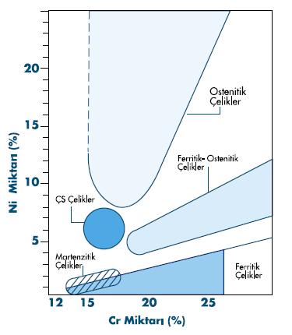
Şekil ile şekil yazısı arasında 1 satır aralığında 1 boşluk bırakılmalıdır.
Şeklin kendisi seçilerek sayfaya ortalanmalı ve paragraph ayarlarından 1 satır aralığı seçilmelidir.
- Tüm tezdeki şekil ve çizelgeler, sayfa kullanım alanını (soldan 4 cm ve sağdan 2.5 cm) taşmayacak şekilde daraltılmalıdır.
- Tüm şekil ve çizelge yazılarında ilk kelimenin ilk harfi büyük diğer bütün harfler küçük olmalıdır. (özel isimler hariç).
- Şekil ve çizelge yazılarının numaralandırmalarının arasında ve sonunda nokta olmalıdır. Şekil 2.2. Çizelge 4.17. gibi…
- Eğer şekil ve çizelge yazıları 1 satırdan oluşuyorsa ortalı, daha fazla satırdan oluşuyorsa 2 yana yaslı yazılmalıdır.
- Tüm şekil ve çizelge yazılarının sonunda nokta olmalıdır.

Eğer şekil yazısı en az 2 satırdan oluşuyor ise, şekil yazısının tamamı 1 satır aralığında ve iki yana yaslı ve paragraph ayarlarından sonrasında 6pt boşluk bırakılarak yazılmalıdır.

Şekil 2.1. Değişik paslanmaz çelik türleri için nikel ve krom miktarları (ÇS: Çökeltme sertleşmesi uygulanabilen) [5].
Devam eden satırların ilk harfi ilk satırın ilk harfinin hizasından başlamalıdır.

Krom ………………………azla olan ………………………çelikler 550 oC ve 850 oC arasındaki ………………………sigma (σ) fazı oluşur. Yüksek sıcaklıktaki uygulama sırasında ortaya ………………………u durum, çeliğin sertliğini artırdığı ………………………yararlı olabilir, ancak ………………………ve korozyon direncini azalttığı için genellikle istenmez [1].
Çizelge ve çizelge yazısı arasında ki boşluk 1 satır aralığında 1 boşluk olmalıdır.

Çizelge 2.1. Paslanmaz çelik gruplarına ait fiziksel özellikler [7].
Çizelge yazıları 1 satır aralığında yazılmalıdır.

Eğer çizelge yazısı 1 satırdan oluşuyorsa, ortalanmalıdır.

Fiziksel Özellikler | Östenitik paslanmaz çelikler | Ferritik  paslanmaz çelikler | Martenzitik  paslanmaz çelikler | Çökelme ile sertleşebilen  paslanmaz çelikler
Elastisite Modülü  (GPa) | 195 | 200 | 200 | 200
Yoğunluk  (g/cm³) | 8,0 | 7,8 | 7,8 | 7,8
Isıl Genleşme Katsayısı  (µm/m°C) | 16,6 | 10,4 | 10,3 | 10,8
Isıl iletkenlik  (W/mk) | 15,7 | 25,1 | 24,2 | 22,3
Özgül Isı  (J/k °K) | 500 | 460 | 460 | 460

Ferrit numaraları, ……………………… seviyelerde, ………………………değerlere sahiptir. ………………………ve en sağlıklı sonucu veren diyagram Şekil 2.10'da belirtilen WCR-………………………şartnamelerinin 1994-1995 kış döneminde yayınlanan ………………………Diyagramı WCR-DeLong Diyagramı'nın yerini almıştır. Kabul edilen ………………………nikel eşdeğerleri aşağıdaki formüllerle hesaplanmaktadır [7].
Eşitlik numaraları parantez içinde ve sadece arasında nokta olacak şekilde, ayrıca sağa yaslı yazılmalıdır.

Tez içinde Eşitlik 2.1 şeklinde atıf yapılmalıdır.
(2.1)
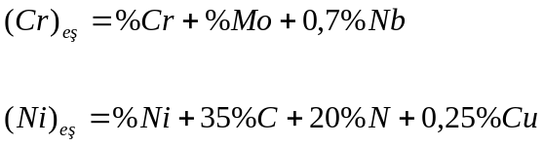
(2.2)

Görüldüğü gibi nikel ve ………………………Schaeffler ve WCR-DeLong ………………………daha farklı olarak hesaplanmaktadır. Ferrit numarası diyagramın nikel eşdeğerini ………………………sağa doğru yatay, krom eşdeğerini gösteren ekseninden yukarıya doğru dikey ………………………. Yatay ve dikey doğruların ………………………çizgiler ferrit numarasını vermektedir [7].

2.1.2. Alt Başlık

% 16-25 Cr ………………………yüzey merkezli ………………………yapısına sahip çelikler ………………………lerdir. 18 Cr / 8 ………………………ve bunların ………………………içerdikleri karbon miktarına ………………………1430 oC arasında değişir. Bazı elementler e………………………enmesiyle bu ………………………. Östenitik ………………………göstermediği için normalleştirme ve sertleştirme ………………………yapıcı etkisi östenit yapıcı alaşım ………………………temel element nikeldir. Sertlik, sadece soğuk şekillendirme ile artırılabilir. Manyetik olmayan bu tür paslanmaz çelikler AISI 3XX serisi içinde ………………………198888888, EU 95 ve TS 2535’e göre yüksek alaşımlı çelikler halinde olduğu gibi simgelendirilirler [12,13].
Birden fazla kaynak gösterilecekse, arada boşluk olmadan sadece virgül ile ayırarak yazılmalıdır. Sayıların ardışık sırada olmasına dikkat ediniz.

2.1.2.1. Son Başlık
4. derece başlıkların numaralandırması da aralarında ve sonunda nokta olacak şekilde, her bir kelimenin ilk harfi büyük olacak şekilde kalın yazılmalıdır.

Paslanmaz ………………………bölümünün kaynak kabiliyeti yüksektir ve ark kaynağı, direnç kaynağı, elektron ve ………………………kaynağı ve sert lehimleme gibi ………………………ile kaynak edilebilirler [10].

Paslanmaz çeliklerin yüksek miktarlarda krom içermeleri kaliteli bir kaynak işlemi için giderilmesi ………………………oluşumunu ortaya çıkarır. Yüzeyde bulunan kirlilikler, paslanmaz çelikleri………………………alaşımlı çeliklerin kaynağından daha çok etkiler. Östenitik paslanmaz çeliklerin sahip olduğu düşük ısı ve elektrik iletkenliği ………………………. Kaynak sırasında düşük ısı girdisi ile çalışılması önerilir. Çünkü oluşan ısı, bağlantı bölgesinden, ………………………bir şekilde ………………………paslanmaz çelikler tavlama veya kaynak işlemleri sırasında, yeteri kadar bir süre 500-800 °C aralığında kalırlarsa, tanelerarası korozyona duyarlı hale gelirler.

Östenitik paslanmaz çeliklerin kaynağında başlıca üç kaynak problemi ile karşılaşılır.

Bunlar sırası ile;

- Isının etkisi altında kalan bölgede "Krom Karbür" oluşması sonucu meydana gelen hassas yapı,
- Kaynak dikişinde görülen "Sıcak Çatlak" oluşumu,
- Yüksek çalışma sıcaklıklarında karşılaşılan "Sigma Fazı" oluşumu riskleridir [7].
5. ve sonraki dereceden başlıklar numaralandırılmamalı, sadece kalın ve her bir kelimenin ilk harfi büyük olacak şekilde yazılmalıdır. İçindekiler Dizini’ne EKLENMEMELİDİR.

Krom Karbür Oluşumu

Isının etkisi ………………………°C sıcaklığa kadar ısınan bölümünde yer alan tane sınırlarında çökelen ve taneler arası ………………………karbürler burada "Hassas Yapı" ………………………sırasında bir miktar krom, çözeltiden tane sınırlarına doğru yer değiştirir ve bunun sonucunda bu ………………………azalma olacağı için korozyon dayanımı düşer.

Sıcak Çatlak Oluşumu

Sıcak çatlamanın temel ………………………oluşturduğu ve tane sınırlarında toplanma eğilimi ………………………sahip metalik bileşimlerdir. Bu bileşimler, eğer kaynak dikişinde veya ısının etkisi altında kalan bölgede bulunuyorsa, tane sınırlarına doğru yayılırlar ve ………………………çekme gerilmeleri oluştuğunda çatlamaya neden olurlar [7].

Sigma (σ) Fazı Oluşumu

"Sigma Fazı", çok sert (~700-800 ………………………ve gevrek yapıya sahip metallerarası bir bileşiktir. Röntge………………………bileşiminin yaklaşık olarak ………………………oluştuğu ancak bunun yanında molibden gibi diğer alaşım elementlerini de içerebildiği görülmüştür [7].

BÖLÜM 3
5 cm
Atıf yapılacak Kaynaklar belli bir aralıkta ise hepsi teker teker değil, aralık olarak verilmelidir.

ÜÇÜNCÜ BÖLÜM BAŞLIĞI

………………………için gerekli ısı enerjisi tungsten bir elektrod ve iş parçası arasında oluşturulan ark ……………………… ve kaynak bölgesinin de elektrodu çevreleyen bir nozuldan gönderilen asal ………………………yöntemidir [20-24]. Şekil 3.1’de kaynak yönteminin şematik gösterimi verilmiştir.

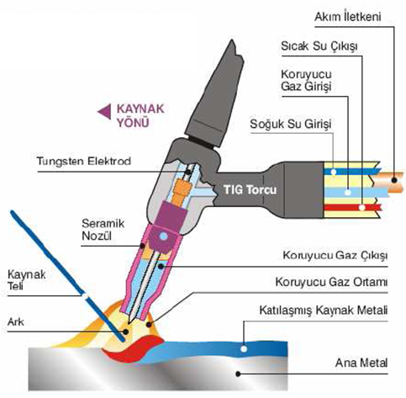
Şekil yazısı 1 satırdan oluşuyorsa sayfaya ortalı yazılmalıdır.
Şekil yazısı 1 satırdan oluşuyorsa 1.5 satır aralığında yazılmalıdır.

Şekil 3.1. TIG Kaynak yönteminin şematik gösterimi [20].

Koruyucu bir asal gaz atmosferi altında kaynak yöntemi uygulaması ilk defa İkinci ………………………kullanılan bazı magnezyum alaşımlı parçaların birleştirilmesiyle başlamıştır. Çok kısa bir süre içinde bu yöntemin çeşitli sahalarda kullanılabilmesi ve diğer yöntemlerle ………………………kaynağı için uygunluğu anlaşılmış ve ………………………yöntemlerden birisi haline gelmiştir [25].

………………………helyum daha sonraları ise argon gazı kullanılmaya başlamıştır. Hafif metal ve alaşımlarının kaynağında kullanılan argon gazının çok saf olması gerekir. Aksi taktirde gaz içerisinde ………………………, oksijen ve azot gibi safiyetsizlikler kaynağın kalitesini düşürür [25-27].

TIG kaynak yönteminin kaynakçı tarafından kullanılması kolay olup prensip olarak gaz eritme ………………………ve çok geniş, uygulama alanına sahiptir. Bu yöntemde erimeyen elektrot kullanıldığından bazı durumlarda ilave kaynak metaline gerek olmadan……………………… birleştirme ………………………………………………………………………………………………yöntemi daha çok ………………………ve tamir islerinde kaynakçıya büyük kolaylık sağladığından kullanım alanı her geçen gün yaygınlaşmaktadır.

3.1. ÜST BAŞLIK

Günümüzde ………………………, akım üreteci olarak transformatör ve redresör türleri, jeneratör ve alternatörlere nazaran çok daha yaygın bir kullanma alanına sahiptir. Redresörler, kaynak akımı-………………………ve bu akımı doğrultan bir redresörden oluşmuşlardır. Bu neden ile hem doğru akım hem de alternatif akım üreten bu tür üreteçler ile her tür metal ve alaşımın kaynağını yapmak mümkün olabilmektedir. ………………………yardımı ile kaynak akımı ister transformatör çıkışından, istenir ise de redresör çıkışından alınabilir; redresör çıkışından akım çekme halinde, bir başka şalter yardımı ile düz ………………………) veya ters kutuplama (torç pozitif kutupta) bağlantılarından bir tanesi seçilebilir. Bu seçimi kaynakçı, kaynak yapacağı metal ve alaşımın ………………………akım üreteçleri, düşen tipte bir ………………………sahiptirler. Düşen tipte, gerilmelerdeki büyük ark boyu değişimleri, akım şiddetini sadece önemsiz miktarlarda etkilemektedirler. Genel olarak, düşen ………………………-amper) karakteristiğine sahip……………………… güç ünitelerinin kullanılması, doğru akım (DC) ve elektrotun negatif (-) kutuba ………………………Bunun yanında, paslanmaz çeliklerin ………………………etkisinden dolayı bazen alternatif kaynak akımı da (AC) kullanılmaktadır [30].

Tüm ark kaynak ………………………bir kaynak dikişi eldesi ancak kararlı bir ark ile gerçekleşebildiğinden, kaynak makinesinin seçimine özen göstermek gereklidir, TIG kaynak yönteminde, arkın kararlılığı, ………………………diğer ark kaynak ………………………bir biçimde kaynak dikişinin kalitesini etkilediğinden bu konuda daha büyük özen göstermek gereklidir.

Yüksek sıcaklıkta ergiyen oksit tabakası içeren malzemelerde katı oksit tabakası, kaynak ………………………üzerine düştüğü paso ile birleşmesini engeller. Yaklaşık 2050 oC’lik ergime sıcaklığıyla ………………………çok zor parçalanan oksitlerden biridir. TIG kaynağında bu o………………………arktaki yük taşıyıcılarla sağlanır. Yük taşıyıcılar, elektronlardan ve elektronların ayrılmasıyla oluşan pozitif yüklü gaz ………………………onlar büyük bir hızla hareket eder ancak, kütlelerinin küçüklüğü nedeniyle kinetik enerjileri azdır. Bu nedenle sadece ………………………çarptıklarında oksit tabakasını parçalamak için yeterli enerjiye sahiptir.

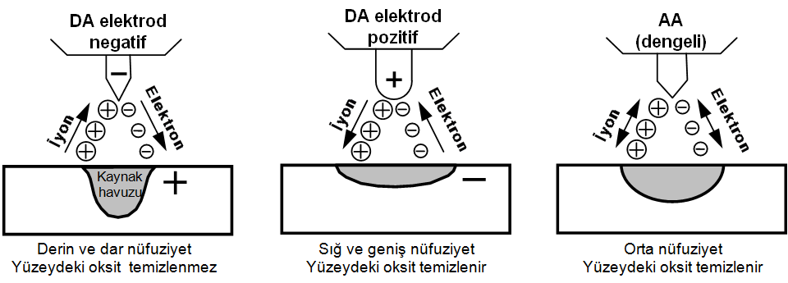

Şekil 3.2. TIG kaynağında arkta yük taşıyıcıların üç farklı hareketi [31].

Şekil 3.2’de arktaki yük taşıyıcıların hareketleri şematik olarak verilmiştir. Elektronlar katottan anoda doğru ………………………ısı üretilir. İyonlar ise ters yönde hareket eder. Ancak iyonların kinetik enerjisi, sadece elektrod anod ve parça da katod olduğunda kaynak banyosunun yüzeyi ………………………bu şekilde temizleme etkisi önemli oranda düşük olur. Çünkü pozitif kutuplanmış elektrodun kuvvetli bir şekilde ısınması, ………………………………………………i zayıflatır. Alternatif akım kullanılması ile bu durumun iyi bir ortalaması elde edilebilir [31].

3.2. ÜST BAŞLIK

………………………ile diğer kaynak ………………………önemli fark, ek ilave elektrotun kullanılması ve elektrotun sadece ark oluşturma işlemi gerçekleştirmemesidir. Bundan ………………………3350 °C olan tungsten elektrot kullanılmaktadır [32]. Bu elektrotlar yüksek ergime sıcaklığına sahip olmakla beraber çok önemli bir ………………………yayınan elektronlar ark sütunu içinde elektrik akımı oluşturmakta ve ark sütunundaki atomları iyonize ederek arkın kararlılığı sağlamaktadır. ………………………AWS (Amerikan Kaynak Derneği), DIN (Alman Standart Enstitüsü) göre sınıflandırılmış ve bunların birbirinden kolayca ayırt edilebilmesi için uç kısımları ………………………belirlenmesinde farklı renk kodları kullanılmıştır [33]. Bu renk ve kodlar Çizelge 3.1’de verilmiştir.
Eğer çizelge yazısı en az 2 satırdan oluşuyor ise, çizelge yazısının tamamı 1 satır aralığında ve iki yana yaslı yazılmalıdır.

Çizelge 3.1. Tungsten elektrodların kimyasal bileşimleri, renk kodları ve bazı özellikleri.
1 satır aralığında 1 boşluk

 | İşareti | Oksit İçeriği  (%) | Katışkılar  (%) | Renk Kodu | Bazı özellikleri
Katkısız | W | - | <0.20 | Yeşil | Alternatif akımda ark kararlılığı iyi, elektrod ucu düzgün yarı küre şeklinde olmalı
Toryum oksit | WT 10 | 0.90-1.20 ThO₂ | <0.20 | Sarı | Toryum oksit oranı yükseldikçe, elektron çıkışında açığa çıkan enerji azalmaktadır. Bu nedenle tutuşma özellikleri, dayanma süresi ve akım yüklenebilme kapasitesi artmaktadır.
Toryum oksit | WT 20 | 1.80-2.20 ThO₂ | <0.20 | Kırmızı
Toryum oksit | WT 30 | 2.80-3.20 ThO₂ | <0.20 | Leylak
Toryum oksit | WT 40 | 3.80-4.20 ThO₂ | <0.20 | Portakal
Zirkonyum oksit | WZ 4 | 0.30-0.50 ZrO₂ | <0.20 | Kahverengi | Kaynak banyosu elektrod tarafından daha az kirletilir.
Zirkonyum oksit | WZ 8 | 0.70-0.90 ZrO₂ | <0.20 | Beyaz | Kaynak banyosu elektrod tarafından daha az kirletilir.
Lantan oksit | WL 10 | 0.90-1.20 LaO₂ | <0.20 | Siyah | Toryum oksitli elektrodlara oranla daha uzun dayanma süreleri. (plazma ark yöntemleri)

TIG kaynağında kullanılan tungsten elektrodlar, kural olarak Şekil 2.5’deki gibi boylamasına taşlanmalıdır. ………………………arkın sapmasına ve akımın sınırlanmasına neden olur. Gerekli durumlarda taşlama tozlarının parlatılarak uzaklaştırılması gereklidir.
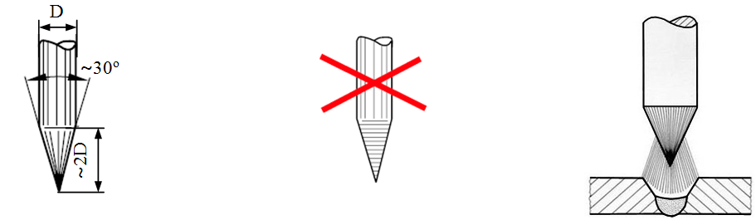

Şekil 3.4. TIG kaynak elektrodlarının taşlanması (Doğru akımda).

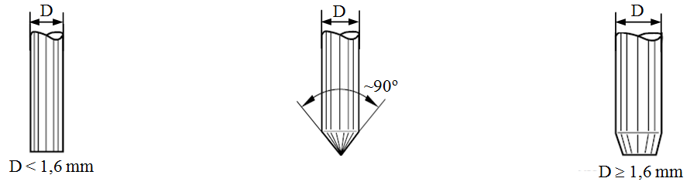

Şekil 3.5. Elektrod çapına göre elektrod uçları (Alternatif akımda).
Eğer başlık en az 2 satır ise, 2 yana yaslı ve 1.5 satır aralığında yazılmalıdır.

TIG kaynak elektrodunun uç formunu uzun süre koruyabilmek için kaynak parametrelerinin uygun ………………………esnasında (elektrod uçlarını koruyabilmek için) akımın doğru ayarlandığı elektrod ucunun aldığı şekilden kolayca anlaşılabilir. Şekil 3.5’de alternatif akımda elek………………………formları görülmektedir.

3.3. ÜST BAŞLIK ÜST BAŞLIK ÜST BAŞLIK ÜST BAŞLIK ÜST BAŞLIK ÜST BAŞLIK ÜST BAŞLIK ÜST BAŞLIK

TIG kaynak yönteminin avantajları şunlardır;

- Bütün metal ve alaşımları kaynatılabilir. Paslanmaz çelikler, ısıya mukavim çelikler dökme ………………………, bakır ve alaşımları, titanyum, nikel, molibden, niobyum, tungsten gibi.

- Bu yöntemle yapılan ………………………kalite bakımından mükemmel dikişler elde edilir.
- Dekapana ihtiyaç yoktur.
- Kaynak dikişleri genellikle kaynaktan sonra olduğu gibi kullanılır.
- Çok küçük alanın ………………………transferi dolayısıyla diğer yöntemlere göre çarpılmalar daha azdır.
- Tungsten ……………………… ayrışması meydana gelir.
- Her çeşit birleştirme şekli uygulanabilir; yatay, dik ve tavan pozisyonlarında kaynak yapılabilir.
- Kaynak torcu hafiftir ve dolayısıyla rahat bir çalışma olanağı sağlar.
- Bu yöntem ………………………ve alaşımları birbirleriyle kaynatmak mümkündür.
- TIG kaynak ………………………gaz olarak Argon kullanılır.
- Kaynak dikişi üzerinde curuf yoktur.

TIG kaynak yönteminin dezavantajları ise şunlardır:

- TIG kaynağının metal yığma hızı diğer ark kaynak yöntemlerine göre düşüktür.
- Kalın kesitli malzemelerin kaynağında ekonomik bir yöntem değildir.
- Koruyucu gaz gerekir.
- Kirliliğe hassastır bu yüzden yüzey temizliği gerektirir.
- Açık havada zor kullanılır.
- Kimyasal yapı düzeltilemez [28,32].

BÖLÜM 4
5 cm

DÖRDÜNCÜ BÖLÜM BAŞLIĞI

Tekrarlı zorlamalara ………………………………………………………, düzenli ya da düzensiz sürekli değişken kuvvet ………………………, burma, çekme etkimesi, ……………………. olarak adlandırılır. Periyodik olarak değişen bu gerilmeler elemanın içyapısında birtakım ………………………. Tekrarlı gerilmelere maruz kalan ………………………çok altındaki gerilmelerde ……………………………. Bu olaya genel olarak “yorulma kırılması” denir. Yorulma kırılması gevrek türden bir kırılma olduğundan nerede ve ne ………………………zordur. İlk bilimsel yorulma araştırması, 1852-1870 yılları arasında ………………………………….AUGUST WÖHLER tarafından yapılmıştır [39,40].

4.1. ÜST BAŞLIK

4.1.1. Alt Başlık

Çapın artması ………………………ve hacmini artırır. Yüzeyin artması yorulmanın genellikle yüzeyden başlaması ve yüzey kusurlarının ………………………artması nedeniyle yorulmayı etkiler [41].

4.1.2. Alt Başlık

Bu etmenden ………………………yüzey durumu olarak değil, aynı zamanda, tasarım etmeni gibi de düşünülmelidir. Çeliklerin görülen yorulma kırılmasının bir çoğu yüzey düzgünsüzlüklerinden ………………………nedenle, yorulma özelliği yüzeydeki çentik, ………………………vb gibi tasarımdan kaynaklanan kusurlara karşı çok duyarlıdır [47].

4.2. ÜST BAŞLIK

4.2.1. Alt Başlık

Endüstride, çok ………………………, malzemeler çalışma ortamında değişken sıcaklıklarla karşı karşıya gelmektedir ve ısıl gerilmeler oluşmaktadır. Isıl yorulma, tekrarlı ısınma ve soğuma işleminin, ………………………doğurarak sebep olduğu yorulma türüdür [41].

4.2.2. Alt Başlık

Değişen zorlamalar ………………………etkimesi sonucu ortaya çıkan olaya korozyon yorulması adı verilir. Bu durumda uygun bir yüzey koruması öngörülmemiş ise ………………………azalma gözlenir [41].

Korozyon olayı ve ………………………zamanlarda birbirini izlediğinde gerilmesiz ön korozyon söz konusudur. Gerilmesiz ön ………………………hasarın şiddeti, ön korozyon ……………………… ve korozyon ortamına bağlıdır.

BÖLÜM 5
5 cm

BEŞİNCİ BÖLÜM BAŞLIĞI

5.1. ÜST BAŞLIK

Bu çalışmada, ………………………ve iyi biçimlendirilme kabiliyeti bakımından, östenitik paslanmaz çelik ailesi içinde en çok kullanılan AISI 304 (X5CrNi1810) türü malzemeler kullanılmıştır. ………………………için östenitik paslanmaz çelik malzemeler 400x80x1,5 mm ebatlarında giyotin makasta kesilerek hazırlanmıştır. Deneysel çalışmalar öncesinde, ……………………………………………………… hakkında bir literatür ………………………bu çeliklerin kaynak ile birleştirilmesinde başlıca üç çeşit ……………………… oluşabileceği sonucuna varılmıştır [19]. Bunlar ………………………………………………………………………" oluşması sonucu meydana gelen hassas yapı, (2) kaynak dikişinde görülen "Sıcak Çatlak" oluşumu ve (3) yüksek çalışma ………………………"Sigma Fazı" oluşumu riskleridir.

Deneysel ………………………önce, bu tehlikeleri önleyebilmek veya asgari seviyeye indirebilmek için bazı ön çalışmalar yapılmıştır. Bu bağlamda, kaynak bölgesinde oluşabilecek mikroyapıyı önceden ………………………Schaeffler ………………………………... Şekil 5.1’deki diyagramda görüldüğü gibi, ana metal ve ilave metallerin krom ve nikel ………………………diyagram üzerinde ana malzeme A, ilave metal ise B noktaları olarak gösterilmiştir.

Literatürde ………………………dayanım elde edebilmek için, yapıdaki ferrit miktarının en az % 4 olması önerilmektedir. Sıcak çatlamanın temel nedeni; kükürt (S) ve fosfor (P) gibi elementlerin ………………………sınırlarında toplanma eğilimi yüksek olan düşük ergime sıcaklığına sahip ………………………. Buna karşın yine literatürde, ferrit miktarının % 12'yi geçmesi ile birlikte de esneklik kabiliyetinin
hızla azalacağı belirtilmektedir. Denesel çalışmalar için seçtiğimiz ana malzeme ve ilave metalin kimyasal bileşimlerinden ………………………bakılmış; kaynaklı birleştirmelerin östenit matris içerisinde % 10 delta ferrit fazı ihtiva edebileceği tahmin edilmiş ve sıcak ………………………………………………olmadığı sunucuna varılmıştır [7].

Çizelge 5.1. Ana malzemenin kimyasal bileşimi.

Kimyasal Bileşim |  |  |  |  |  |  |  |  | Eş Değerlik
Element | C | Cr | Si | Mn | Ni | Mo | Nb | Fe | Cr_{eş} | Ni_{eş}
Ağırlıkça (%) | 0,042 | 18,45 | 0,75 | 1,50 | 8,56 | 0,48 | 0,021 | Kalan | 20,06 | 10,57

Kullanılan esas metalin kimyasal bileşimi (% ağırlık olarak) ile Creş ve Nieş değerleri hesaplanarak Çizelge 5.1’de verilmiştir. Ayrıca ………………………çapında ER 308 L ilave metal kullanılmış ve Çizelge 5.2’de de bu malzemenin kimyasal bileşimi, bazı mekanik özellikleri ile Creş ve Nieş değerleri verilmiştir.

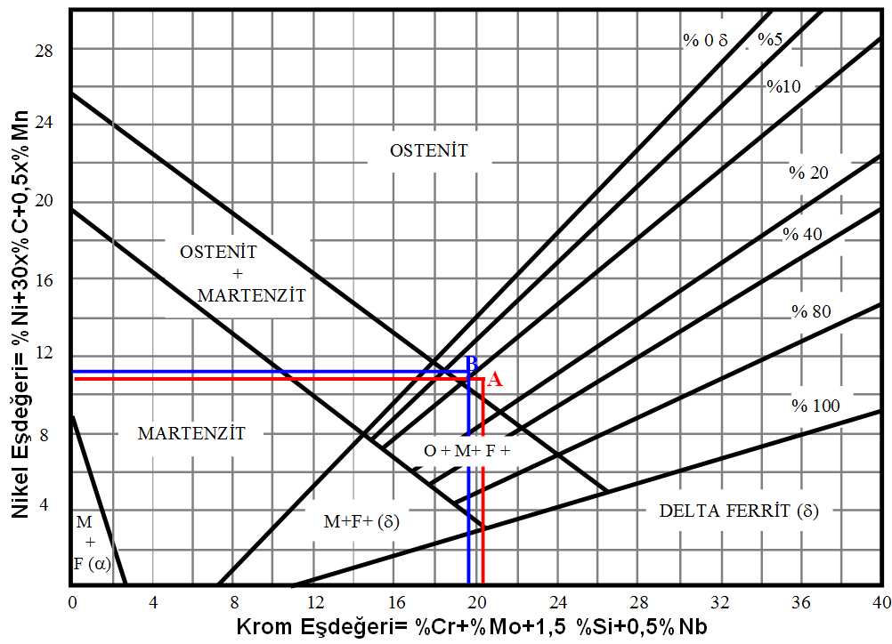

Şekil 5.1. Schaeffler diyagramı üzerinde Creş ve Nieş değerlerinin hesaplanması.

5.2. ÜST BAŞLIK

Kaynakla ………………………zarar görmemesi için kesme işlemleri su jeti ile gerçekleştirilmiştir. ………………………numunelerin ………………………20 mm kesilerek atılmıştır. Kalan kısımdan 3’er adet çekme, 7’şer adet yorulma, 3’er adet çentik darbe, 2’şer adet eğme ve 1 adet mikroyapı ………………………kesilmiştir. Yorulma ve çekme ………………………birleştirmelerden hem de bindirme ………………………hazırlanırken, çentik darbe, eğme, mikroyapı ve sertlik numuneleri ise sadece alın kaynaklı ………………………. Şekil 5.2’de, alın kaynaklı numunelerden çıkarılmış karakterizasyon ………………………verilmiştir.

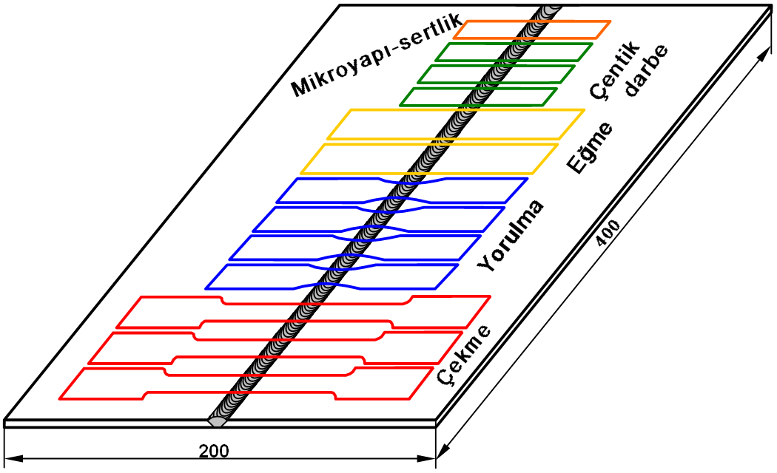

Şekil 5.2. Alın kaynaklı …………………………. karakterizasyon numuneleri ve şekilleri.

5.3. ÜST BAŞLIK

İki destek ………………………yerleştirilen daire veya dikdörtgen kesitli bir deney parçasının ortasına bir kuvvet uygulandığında ………………………………….. eğme denir. …………… (TS 282 EN 910) eğme ………………………sebebinin; kaynaklı birleştirmenin yüzeyindeki veya ………………………ve/veya birleştirme yüzeyinde veya yüzeye yakın kusurların mevcut olup olmadığını değerlendirmek için yapıldığı belirtilmektedir. Ayrıca bu standartta, herhangi bir ergitme ark kaynak işlemiyle yapılmış kaynaklı ………………………metalik malzemelerin bütün mamul biçimlerine uygulanır olduğu belirtilmektedir.

Eğme deney ………………………kaynaklı numunelerden olmak üzere 20x160 mm ebatlarında su altı jeti kesme yöntemi kullanılarak TS 282 (EN 910)’da belirtilen şartlara göre hazırlanmıştır (Şekil 5.6). ………………………kök ve kepi taşlanarak kaynak malzemeleri ile ………………………getirilmiştir. Her bir kaynaklı deney parçasından 2’şer adet eğme deneyi numunesi hazırlanmıştır.

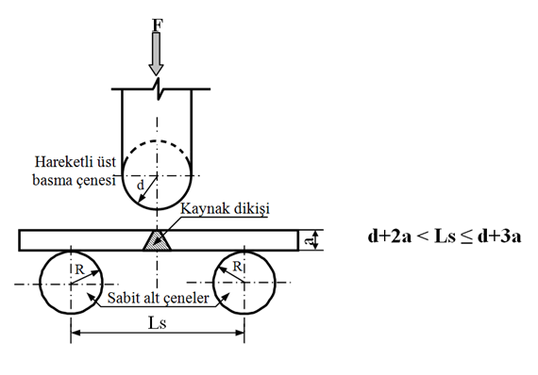

Şekil 5.6. Eğme deneyinin yapılışı.
Eğer şeklin altında veya üstünde fazladan beyaz boşluklar varsa, şekil çerçeve içine alınarak, boşlukların fazla gözükmesi engellenmelidir.

BÖLÜM 6
5 cm

ALTINCI BÖLÜM BAŞLIĞI

6.1. ÜST BAŞLIK

Şekil 6.1’de sadece ………………………elde edilen sertlik deney sonuçları grafik olarak verilmiştir. Deneyi sonuçları genel olarak incelendiğinde; kaynak bölgesinden esas metale ………………………………………………olduğu göze çarpmaktadır. Burada en yüksek sertlik değerleri kaynak metalinden ölçülürken onu sırasıyla ITAB ve ana malzeme takip etmektedir. Kölük ve Gülenç, ………………………paslanmaz çelik malzemeleri ………………………ile birleştirmiş ve kaynak bölgesinden esas metale doğru gidildikçe sertliğin azaldığını rapor etmişlerdir. Tusek ve arkadaşları, östenitik paslanmaz çelik ………………………kaynak yöntemi ile birleştirmişler ve sertlik değerlerinin kaynak metalinden uzaklaştıkça azaldığını belirtmişlerdir [49,50].

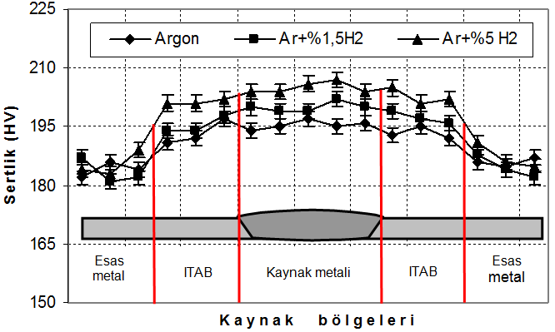

Şekil 6.1. Sertlik ölçüm sonuçları.

6.2. ÜST BAŞLIK

Üç farklı koruyucu gaz ………………………kaynaklı numunelerin kaynak metali ile esas metalden hazırlanmış 1,5x10x55 mm ebatlarındaki çentik darbe deney sonuçları Şekil 6.2’de verilmiştir. Çentik darbe ………………………metal ile kaynaklı numuneleri ve kaynaklı ……………………… (argon koruyucu gazına ilave edilen H2 gazının etkilerini belirlemek) amacıyla yapılmıştır.

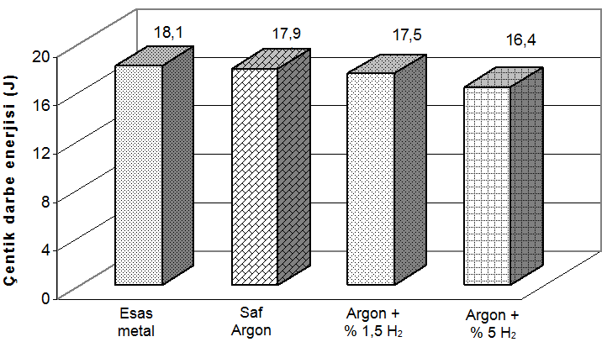

Şekil 6.2. Esas metal ve alın kaynaklı numunelerin çentik darbe test sonuçları.

Şekil 6.2 ………………………k çentik darbe mukavemetinin 18,1 J ile esas metalden ölçüldüğü görülmektedir. Üç farklı koruyucu gaz ortamında birleştirilmiş kaynaklı numunelerin kaynak metallerinin çentik darbe ………………………, en yüksek değer …………………………………………………………………………………………. Bu numuneyi 17,5 J ile argon + % 1,5 H2 ve 16,4 J ile argon + % 5 H2 takip etmektedir. Buradan, argon koruyucu ………………………edilen H2 gazının, çentik darbe ………………………sonucu çıkmaktadır. Ayrıca, argon gazı içerisine ilave edilen H2 miktarının artmasıyla da tokluğun azaldığı tespit edilmiştir. Argon+H2 gazı kullanıldığında, kaynak bölgesine ………………………ve yüksek ısı girdisi ile kaynak bölgesindeki δ-………………………. Kaynak metalindeki hacim merkezli kübik yapıya sahip δ-………………………, çentik darbe değerlerinin azalmasına neden olmuştur. Daha önce yapılan bir çalışma da bu sonucu desteklemektedir [33].

6.3. ÜST BAŞLIK

Eğmeli yorulma ………………………edilen Wöhler eğrileri en yüksek gerilmeye karşılık çevrim sayısı işaretlenerek çizilmiştir. Bir ………………………amaçlı ana malzemeden, alın ve ………………………ise her gaz karışımı için numuneler hazırlanmıştır.

Şekil 5.9 da alın kaynak, Şekil 5.10’da da …………………………………. EN 288-3’e uygun ………………………. Deneyler, Şekil 5.11’de fotoğrafı verilen yorulma makinasında oda ısısında yapılmıştır. Deney numuneleri ………………………Çizelge 6.1’de verilmiştir.

Çizelge 6.1. Numune grup ve özellikleri.

Grup Numarası | Kaynak Şekli | Gaz Bileşimi | Akım Şiddeti
1 | Kaynaksız | ------------- | -----------
2 | Alın | Saf argon | 80 amper
3 | Alın | Argon + % 1,5 H₂ | 70 amper
4 | Alın | Argon + % 5 H₂ | 60 amper
5 | Bindirme | Saf argon | 80 amper
6 | Bindirme | Argon + % 1,5 H₂ | 70 amper
7 | Bindirme | Argon + % 5 H₂ | 60 amper

Şekil 6.3’te ana ………………………ve saf argon gaz atmosferinde alın alına kaynak edilmiş numunelerin yorulma dayanımları ………………………süresince ısı tesiri altında kalan ve ………………………argon atmosferinde kaynak yapılmış numunelerin yorulma dayanımlarının, doğal olarak daha düşük olduğu gözlemlenmiştir.

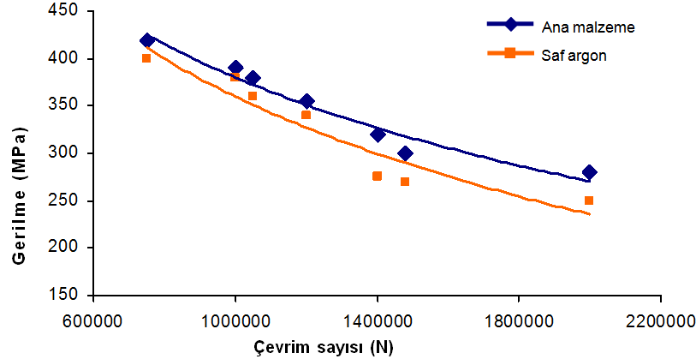

Şekil 6.3. Saf argon atmosferinde alın alına kaynak edilmiş numunelerin ve ana malzemenin yorulma dayanımları.

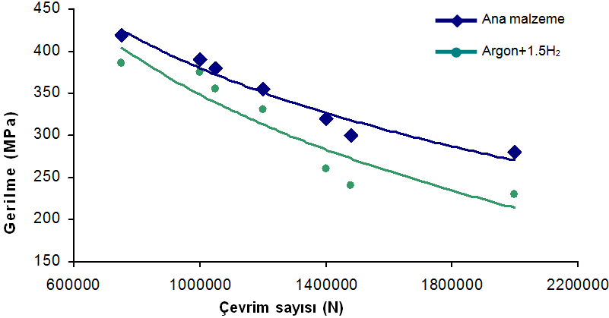

Şekil 6.4. Ana malzeme ve argon + %1,5 H2 gazı kullanılarak alın alına kaynak edilmiş numunelerin yorulma dayanımları.

Şekil 6.4’de ana malzemenin yorulma dayanımı ile argon + % 1,5 H2 atmosferinde alın alına kaynatılan ……………………… dayanımlarının karşılaştırmasında da ana malzemenin yorulma dayanımı daha yüksek olarak bulunmuştur.

Literatürde, ergimiş ………………………hidrojenin, kaynak dikişinin soğumasıyla birlikte kaynak metali ve ITAB’da hapsolduğu ve özellikle geçiş bölgesinde zamanla çatlaklara sebebiyet ………………………. Yayınan hidrojen üç eksenli gerilim bölgelerinde (dislokasyon ve mikro ………………………) toplanıp, burada gerilimi artırıp, çatlak ilerlemesini zorladığından koruyucu gaza ilavesinin artışıyla yorulma dayanımı da azalmaktadır [19].

Değişen zorlamalar ………………………ortak etkimesi sonucu ortaya çıkan olaya korozyon yorulması adı verilir. Bu durumda uygun bir ………………………öngörülmemiş ise ………….. önemli bir azalma gözlenir.

Korozyon olayı ve ………………………zamanlarda birbirini izlediğinde gerilmesiz ön korozyon söz konusudur. Gerilmesiz ön korozyonda oluşan hasarın şiddeti, ön korozyon süresine ve korozyon ortamına bağlıdır.

Değişen zorlamalar ile korozif ortamın ………………………ortaya çıkan olaya korozyon yorulması adı verilir. Bu durumda uygun bir yüzey koruması öngörülmemiş ise yorulma dayanımında önemli bir azalma gözlenir [41].

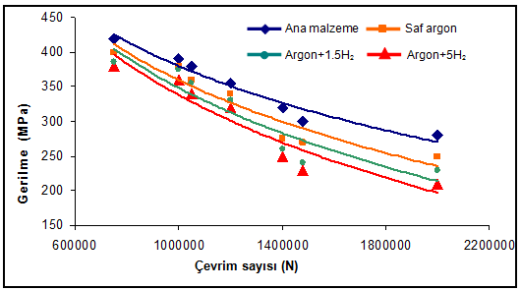
Boşluklar ve şık yazısı 1 satır aralığında olmalı ayrıca şık sadece sonunda kapalı parantezle verilmelidir.
Şekil birkaç bölümden oluşuyorsa 2 farklı şekilde gösterilebilir. Şekil 6.5 ve Şekil 6.11’de ki örnekler incelenmelidir.

a) alın kaynaklı

Şekil 6.5. Ana malzeme ve üç değişik gaz atmosferi ile (saf argon, argon +%1,5 H2 ve argon + % 5 H2), numunelerin yorulma dayanımlarının karşılaştırılması.

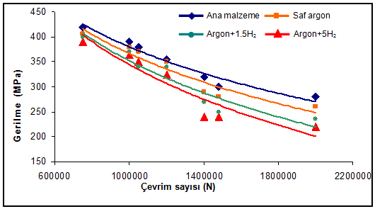
Şekil veya çizelge 1 sayfaya sığmıyorsa, ilk sayfanın altına şekil ya da çizelge yazısının tamamı yazılmalı, diğer sayfa veya sayfalarda devam eden bölümün sonuna ise (devam ediyor). ibaresi eklenmelidir.

b) bindirme kaynaklı

Şekil 6.5. (devam ediyor).

6.4. ÜST BAŞLIK

Şekil 6.6’da saf argon ………………………alına birleştirilen numunenin mikroyapı görüntüleri verilmiştir. Burada (a) ve (b) ITAB, ergime sınırı ve kaynak metalini de ……………………………………………….. (c) ve (d) farklı iki büyütmede kaynak metali mikroyapılarını göstermektedir. Şekil 6.6 (a) ve (b)’de ergitilmiş-katılaşmış ………………………üzeyi (kaynak metali) ile ergime sınırı ve ITAB’ın birbirlerinden oldukça farklı ………………………oldukları görülmektedir. ITAB’da yüksek sıcaklıktan dolayı tane irileşmesinin ………………………ve esas metalden kaynak metaline düzenli bir geçişin olduğu görülmektedir.

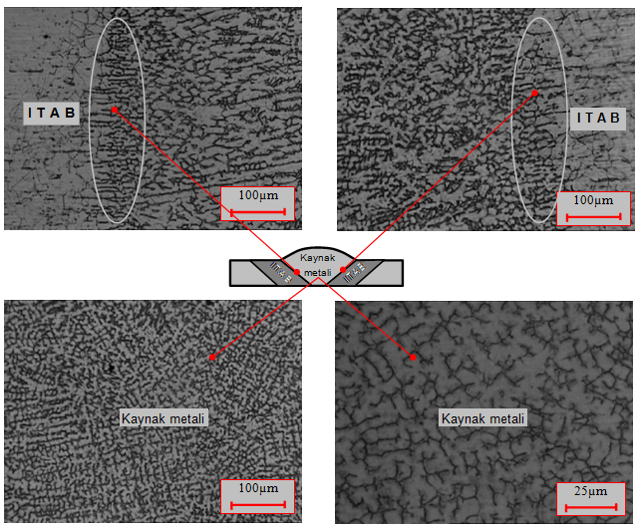
Boşluklar ve şık yazısı 1 satır aralığında olmalı ayrıca şıklar soldan açık, sağdan kapalı parantezle verilmelidir.
(a) (b)

(c) (d)

Şekil 6.6. Saf argon koruyucu gazı altında birleştirilen numunenin mikroyapı görüntüsü. a) ve b) geçiş bölgesi, c) ve d) farklı iki büyütmede kaynak metali mikroyapıları.
2. tip gösterimde ise, şıkların açıklamaları şekil ya da çizelge yazısında sadece sağdan kapalı parantezle verilmelidir.

BÖLÜM 7
5 cm

SONUÇLAR

Bu çalışmada, ………………………ürü östenitik paslanmaz çelik sac malzemeler, üç farklı koruyucu gaz kompozisyonları ………………………on, argon+%1,5H2 ve argon+%5H2) TIG kaynak yöntemi ile birleştirilmiştir. Kaynaklı birleştirmelere dayanımlarını belirlemek için çekme, eğme, ………………………testleri uygulanmıştır. ………………………numunelerin, kaynak bölgelerinde sertlik ve optik mikroskop çalışmaları gerçekleştirilmiştir. Östenitik paslanmaz çeliklerin TIG kaynak yöntemi ile birleştirildiği ………………………özelliklere etkisinin araştırıldığı bu çalışma sonucunda;

- Sertlik test sonuçlarına göre, bütün koruyucu gaz ortamlarında en yüksek sertlik değerleri ………………………ölçülmüş ve onu sırasıyla ITAB ve ana malzeme takip etmiştir.

- Sertlik testi sonuçları genel olarak ………………………kaynak bölgesinden esas metale doğru sertlikte bir düşüş olduğu belirlenmiştir.

- Çekme testi sonrası, hem alın ………………………irmelerde hem de bindirme birleştirmelerde kopma, ITAB’da meydana gelmiştir. Bu sonuçlar, ………………………olduğunu göstermektedir.

- Farklı koruyucu gaz kullanılarak gerçekleştirilmiş kaynaklı bağlantıların çekme test sonuçlarına göre, en ………………………saf argon gaz koruması altında elde edilirken, en yüksek ………………………,5 H2 gaz koruması altında gerçekleştirilen kaynaklı numuneden elde edilmiştir.

- Yapılan çekme ………………………elde edilen % uzama sonuçlarına göre, alın birleştirmelerde argon ve Ar + % 1,5 H2 koruyucu gaz ile gerçekleştirilen birleştirmelerde, ana malzemeden ………………………değerler elde edilmiştir. ………………………bindirme birleştirmelerin tümünde ise ana malzemeden daha düşük bir % uzama değeri tespit edilmiştir.

- 180o’ye kadar yapılan eğme testi sonucunda, göz ile yapılan muayenede kaynaklı numunelerin hiçbirinde çatlak, yırtık vb. hata görülmemiştir.

- Sadece esas metal ile kaynaklı numuneleri ve kaynaklı numuneleri birbirleriyle kıyaslamak ………………………çentik darbe deney sonuçlarına göre, kaynaklı numunelerin tümünden ölçülen tokluk ………………………metalden daha düşük olduğu tespit ………………………ine ilave edilen H2 gazının çentik darbe değerlerini düşürdüğü belirlenmiştir.

KAYNAKLAR
- KAYNAKLAR bölümü tüm tezden farklı olarak 1 satır aralığında ve aralarında 1 paragraf boşluk olacak şekilde yazılmalıdır.
- Aşağıdaki kaynak gösterimleri tezinizde ihtiyacınız olabilecek tüm kaynak tipleri için örnekler içermektedir.
- Kaynakları yazarken dikkat etmeniz gereken en öncemli husus;
  - Aaşağıdaki kaynak örneklerinde yazılan bilgileri asgari olarak her bir kaynağın içermesi gerekmektedir. Bu bilgiler araştırılarak kaynağa eklenmelidir. Aldığınız yerde nasıl yazdığı önemli değildir. Önemli olan FBE Tez Yazım Kurallarına göre yazılmasıdır.
- Eğer kaynak gösterimlerini alfabetik sırada yaptıysanız KAYNAKLAR bölümünün nasıl oluşturulacağını EK AÇIKLAMALAR B’ de görebilirsiniz.
- Her bir kaynak 2. Satırdan itibaren ilk satırın hizasından başlayarak yazılmalı. (Otomatik numaralandırma kullandıysanız, numaraların girintili değil, soldan 4cm’den başlamasına dikkat edin).
- Her bir kaynağın yazımı için sayfanın altına bakınız.
Makale örneği
Makale örneği
Kitap bölümü örneği
Ders notu örneği
- Anil, K. S., “Dynamic strain ageing of various of steels”, Metallurgical Transactions A, 13 (A): 1793-1798 (1982).

- Goto, S., Levec, J. and Smith, J. M., “Mass transfer in packed ebds with twophaseflow”, Ind. Eng. Chem. Process Des. Dev., 14 (2): 473-485 (1975).

- Goto, S., Levec, J. and Smith, J. M., “Mass transfer in packed ebds with twophase flow”, Heat Transmission 2nd ed., Mc Graw Hill, New York, 278-292 (1942).

- Mc Adams, W. H., “Heat Transmission 2nd ed.”, Çeviri Editörü/Editörleri, Mc Graw Hill, New York, 278- 292 (1942).
Kitap örneği

- Tosun, A., “Yaşlandırılan çift fazlı çeliklerin mekanik davranışlarının incelenmesi”, Yüksek Lisans Tezi, Zonguldak Karaelmas Üniversitesi Fen Bilimleri Enstitüsü, Zonguldak, 30-40 (2007).
YL/DR tez örneği

- Gedik, E., “Akışkanlar Mekaniği I Ders Notları”, Karabük Üniversitesi Makine Mühendisliği Bölümü, Karabük (2015).

- Toppare, L., “Elektrokimyasal yöntemle 4-bromstrien ile α-metilstirenin kopolimerleşmesi”, II. Ulusal Makromolekül Sempozyumu, İzmir, 85-96 (1985).
Bildiri örneği

- Baran, I. and Kasparek, M., “Marine turtles of Turkey; Status survey 1988 and recommendations for conversation and management”, WWF Report, Heidelberg, 123-130 (1989).
Rapor/Patent örneği

- İnternet: Türkiye İstatistik Kurumu, “2004 Belediye Atıksu İstatistikleri”, http://www.tuik.gov.tr/PreHaberBultenleri.do?id=416 (2004).
İnternet örneği

- Mc Adams, W. H., “Heat Transmission 2nd ed.”, Mc Graw Hill, New York, 278- 292, 301-308, 615-621, 688-690 (1942).
Kitap örneği
- Yazarlar, aralara boşluklar koyularak Soyadı, Adının (Adlarının) baş harfi formatında yazılmalı, eğer yazar sayısı 2 ya da daha fazla ise son yazar ve bir önceki yazar arasına kaynak diline göre “and” veya “ve” yazılmalıdır. (Yazar yok ise kaynağın çıktığı kurumun adı yazılmalı).
- Tırnak içi bölümler yazılırken; eğer kaynak kitap, ders notu veya internet DEĞİLSE, ilk kelimenin ilk harfi büyük diğer bütün kelimelerin harfleri küçük olacak şekilde (Özel isimler hariç), aksi takdirde tüm kelimelerin ilk harfleri büyük olacak şekilde yazılmalı.
- Kaynak tez ise, tez tipi (Yüksek Lisans Tezi veya Doktora Tezi) eklenmelidir. Yabancı tezler için M. Sc. Thesis veya Ph. D. Thesis kullanılmalıdır
- Kaynağın çıktığı yer (dergi, kurum vb.) kalın italik ve her bir kelimenin ilk harfi büyük olacak şekilde yazılmalı.
- Dergi ve internet harici kaynaklarda şehir ve ülke bilgisi eklenmelidir. (Kitaplar için yayınevinin bulunduğu şehir,ülke).
- Eğer kaynak makale ise, makalenin bulunduğu cilt, sayı ve sayfa aralığı, aralarında boşluk olacak şekilde Cilt no (Sayı No): Sayfa-Aralığı formatında yazılmalıdır. Diğer kaynak tiplerinde de, yararlanılan sayfa aralıkları verilmelidir.
- Yıl bölümü tüm kaynak tipleri için parantez içinde sadece yıl olarak yazılmalıdır. Parantezden önce virgül KOYULMAMALIDIR.
- İnternet kaynaklarının yazımında, verinin bulunduğu adresin tamamı kalın ve siyah (italik olmayacak) yazılmalıdır. (Akademik kurallar çerçevesinde Wikipedia , Blog sitelerini v.b. kullanmamaya özen gösteriniz.)

EK AÇIKLAMALAR yazılırken öncelikle boş bir sayfanın tam ortasına aralarında 1.5 satır aralığında 1 paragraf boşluk ve ortalı olacak şekilde, Ek Açıklama ve Harfi, altına da açıklamanın ismi yazılmalıdır.

EK AÇIKLAMALAR A.

NUMUNE SONUÇLARI
EK AÇIKLAMALAR’ın devam eden sayfaları üstten 3 cm den başlamalıdır.

Şekil Ek A.1. Esas metal ve alın kaynaklı numunelerin çentik darbe test sonuçlarının incelenmesi.

Çizelge Ek A.1. Numune grup ve özellikleri.

Grup Numarası | Kaynak Şekli | Gaz Bileşimi | Akım Şiddeti
1 | Kaynaksız | ------------- | -----------
2 | Alın | Saf argon | 80 amper
3 | Alın | Argon + % 1,5 H₂ | 70 amper
4 | Alın | Argon + % 5 H₂ | 60 amper
5 | Bindirme | Saf argon | 80 amper
6 | Bindirme | Argon + % 1,5 H₂ | 70 amper
7 | Bindirme | Argon + % 5 H₂ | 60 amper

EK AÇIKLAMALAR bölümünde verilecek Şekil ve Çizelgeler için, üstteki örnekler gibi, Ek ve Harf ibaresi eklenerek numaralandırılmalıdır.

Bu bölümdeki Şekil ve Çizelge yazılarının yazımında da, tez içindeki şekil ve çizelge yazım kuralları geçerlidir.

Tez içinden farklı olarak; bu bölümde eğer Şekil ya da Çizelge yazısı 2 veya daha fazla satırdan oluşuyorsa, 2. Satır ilk satırın ilk harfi hizasından değil, 2. Satır sola yaslı olacak şekilde başlamalıdır.

EK AÇIKLAMALAR B.

ALFABETİK KAYNAK GÖSTERİMİ
- Tez içindeki değinme takıları yayın tarihine göre değil yazar soyadına göre seçilmelidir. Eser tek yazarlı ise aşağıdaki gibi yapılmalıdır.

Ekşi’ye (1988) göre durultma için gerekli jelatin dozu meyve suyundaki fenolik madde arttıkça artmakta, asit miktarı arttıkça azalmaktadır.

- İki yazarlı eserler kaynak gösterildiğinde, eser Türkçe ise yazar soyadları arasına “ve” bağlacı, yabancı dilde ise “and” konulmalıdır.

Korkmaz ve Kılıç (1960), yaptıkları çalışmada; yaşlanma sertleşmesinin arayer atomlarının bir fonksiyonu olarak ortaya çıktığını göstermişlerdir.

Wilson ve Russel (2005), yaptıkları çalışmada; yaşlanma sertleşmesinin arayer atomlarının bir fonksiyonu olarak ortaya çıktığını göstermişlerdir.

- İkiden fazla yazarlı eserler kaynak gösterildiğinde, tez dili Türkçe olduğundan ilk yazarın soyadından sonra ve diğerleri anlamına gelen “vd.” kısaltması kullanılmalıdır.

Çakar vd. (1997), makalelerinde L’nin rezolvant kernelinin bazı kutuplarının operatörün öz değerleri olmadığını göstermiş ve bu kutupların sürekli spektrumda olduğunu da belirtmiştir.

Russel vd. (2010) yaptıkları çalışmada; yaşlanma sertleşmesinin arayer atomlarının bir fonksiyonu olarak ortaya çıktığını göstermişlerdir.

Anil, K. S., “Dynamic strain ageing of various of steels”, Metallurgical Transactions A, 13 (A): 1793-1798 (1982).
Eğer alfabetik system kullanılmışsa, Kaynaklar gene 1 satır aralığında ve aralarında 1 paragraf boşluk olacak şekilde, numarasız ve alfabetik olarak sıralanmalıdır. Bunun haricinde kaynak tiplerine göre yazım kuralları numaralı sistemle aynıdır.

Baran, I. and Kasparek, M., “Marine turtles of Turkey; Status survey 1988 and recommendations for conversation and management”, WWF Report, Heidelberg, 123-130 (1989).

Gedik, E., “Akışkanlar Mekaniği I Ders Notları”, Karabük Üniversitesi Makine Mühendisliği Bölümü, Karabük (2015).

Goto, S., Levec, J. and Smith, J. M., “Mass transfer in packed ebds with twophase flow”, Heat Transmission 2nd ed., Mc Graw Hill, New York, 278-292 (1942).

Goto, S., Levec, J. and Smith, J. M., “Mass transfer in packed ebds with twophase flow”, Ind. Eng. Chem. Process Des. Dev., 14 (2): 473-485 (1975).

İnternet: Türkiye İstatistik Kurumu, “2004 Belediye Atıksu İstatistikleri”, http://www.tuik.gov.tr/PreHaberBultenleri.do?id=416 (2004).

Mc Adams, W. H., “Heat Transmission 2nd ed.”, Çeviri Editörü/Editörleri, Mc Graw Hill, New York, 278- 292 (1942).

Mc Adams, W. H., “Heat Transmission 2nd ed.”, Mc Graw Hill, New York, 278- 292, 301-308, 615-621, 688-690 (1942).

Toppare, L., “Elektrokimyasal yöntemle 4-bromstrien ile α-metilstirenin kopolimerleşmesi”, II. Ulusal Makromolekül Sempozyumu, İzmir, 85-96 (1985).

Tosun, A., “Yaşlandırılan çift fazlı çeliklerin mekanik davranışlarının incelenmesi”, Yüksek Lisans Tezi, Zonguldak Karaelmas Üniversitesi Fen Bilimleri Enstitüsü, Zonguldak, 30-40 (2007).

ÖZGEÇMİŞ
5 cm

Adı SOYADI; doğum tarihi ve yeri belirtilmemeli, liseden sonra mezun olunan üniversite ve bölümü, alınan derece ve ödülleri, varsa araştırmacının yayınları ile akademik ve mesleki durumunu içeren bilgilerden oluşur. Özgeçmiş, üçüncü tekil şahıs diliyle yazılmalıdır.

